中国铁矿石价格指数（CIOPI）

中国钢铁工业协会 2017年5月15日印发

一、进口铁矿石价格（OPI）
5月15日，直接进口铁矿石62%品位干基粉矿到岸价格为59.32美元/吨（即0.9568美元/吨度），环比每吨上升0.89美元，升幅为1.52%；当月平均价格为61.78美元/吨。
5月15日，现货贸易进口铁矿石62%品位干基粉矿人民币含税价格为494.01元/吨，环比每吨上升2.34元，升幅为0.48%，当月平均价格为521.55元/吨。
5月15日，直接进口铁矿石58%品位干基粉矿到岸价格为50.19美元/吨（即0.8653美元/吨度），环比每吨上升0.98美元，升幅为1.99%；当月平均价格为52.07美元/吨。
5月15日，现货贸易进口铁矿石58%品位干基粉矿人民币含税价格为405.10元/吨，环比每吨上升9.51元，升幅为2.40%，当月平均价格为417.52元/吨。
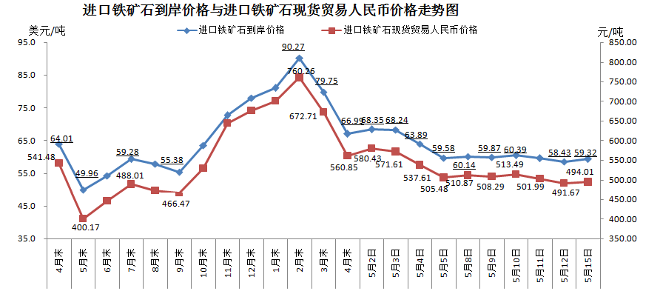
二、国产铁矿石价格
5月15日，国产铁矿石62%品位干基铁精矿含税价格为556.59元/吨，环比每吨上升2.68元，升幅为0.48%；比进口铁矿石高62.58元/吨，升幅为12.67%；当月平均价格为563.48元/吨，比进口铁矿石高41.93元/吨，升幅为8.04%。
5月15日，国产铁矿石65%品位干基铁精矿含税价格为619.35元/吨，环比每吨上升3.16元，升幅为0.51%；当月平均价格为627.18元/吨。
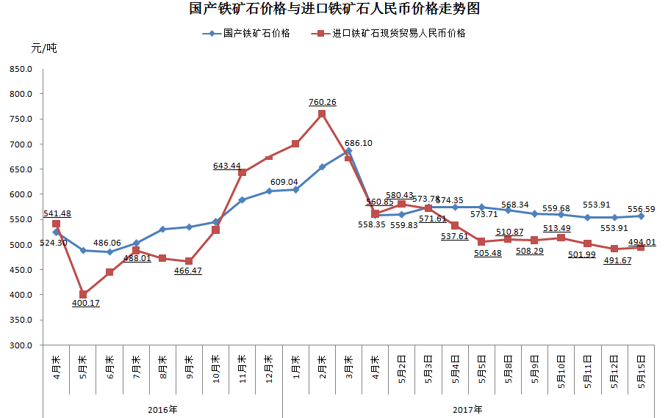
三、中国铁矿石价格指数（CIOPI）
5月15日，中国铁矿石价格指数（CIOPI）219.10点，环比上升2.94点，升幅为1.36%。其中：国产铁矿石价格指数为216.30点，环比上升1.04点，升幅为0.48%；进口铁矿石价格指数为219.62点，环比上升3.30点，升幅为1.52%。
